**PLANO DE PROJETO**

**GRUPO:**

Jonas Natan E. M. Soares

Marcos V. Ducatti

Matheus Torres

Vitor Gutierrez Trindade

**ÍNDICE**

1. CABEÇALHO 4

1.1 Título do documento 4

1.2 Data de produção do documento 4

1.3 Objetivo estratégico 4

1.4 Nome do projeto 4

1.5 Cliente 4

1.6 Gerente do projeto 4

2. INTRODUÇÃO 4

2.1 Descrição do Projeto 4

2.2 Justificativa 4

2.3 Benefícios 4

2.4 Objetivos 4

3. ESCOPO 5

3.1 Estratégia de Condução 5

3.2 Estrutura Analítica de Projeto 5

4. TEMPO 6

4.1 Estratégia de Condução 6

4.2 Cronograma de marcos 6

4.3 Cronograma do Projeto 6

5. RECURSOS HUMANOS 7

6. GERENCIAMENTO DE RISCOS 7

7. GERENCIAMENTO DE COMUNICAÇÕES 7

7.1 Plano de Comunicação 7

8. CUSTO 8

8.1 Estratégia de condução 8

8.2 Orçamento do Projeto 8

9. QUALIDADE 8

9.1 Estratégia de Condução 8

10. ENCERRAMENTO DO PROJETO 8

11. DIAGRAMAS 9

11.1 Caso de Uso 9

Especificação de caso de uso 9

11.2 Classe 12

11.3 Sequência 13

# CABEÇALHO

* 1. Título do documento**:** Plano projeto - UnasCare
  2. Data de produção do documento**:** 10/03/2019
  3. Objetivo estratégico**:** 100% de doações para alunos do internato sejam realizadas através da plataforma para doações.
  4. Nome do projeto**:** UnasCare – Sua ajuda vale muito
  5. Cliente**:** Professora Leticia / UNASP
  6. Gerente do projeto**:** Jonas Soares / Matheus Torres

# INTRODUÇÃO

## Descrição do Projeto

O projeto visa a criação de uma plataforma digital onde alunos da Instituição Adventista podem apontar suas necessidades e solicitar ajuda das pessoas através de doações. Essas doações podem ser desde produtos de higiene pessoal, materiais escolares até refeições ou lanches.

As doações podem ser realizadas por qualquer pessoa que deseje ajudar e que tenha disponibilidade para tal ação, podendo ser membros do próprio campus ou não.

## Justificativa

Atualmente a instituição não conta com nenhum sistema de apoio em relação a doações e devido ao grande número de alunos é difícil saber se alguém está precisando de algum tipo de ajuda. Através da plataforma, além do público interno, o público externo poderá contribuir e auxiliar o colégio com doações para alunos específicos que fizerem suas solicitações.

## Benefícios

Após a conclusão do projeto será possível o controle e gerenciamento de doações e ficará muito mais fácil para que os próprios alunos exponham suas necessidades e consigam ajuda, de maneira mais rápida e efetiva.

## Objetivos

Garantir que todas as solicitações de doações sejam atendidas em menos de 3 dias;

Garantir que 100% dos alunos da instituição e do internato tenham acesso a plataforma;

Todas as doações para alunos realizadas 100% via plataforma de doação;

Garantir que apenas requisições de doação sejam verdadeiras;

Promover maior interação entre a comunidade e os alunos;

# ESCOPO

## Estratégia de Condução

A definição do escopo foi feita pela professora Leticia, a qual requisitou o projeto. Em uma reunião com a turma, ela passou o que esperava do projeto e como gostaria que funcionasse. Partindo das solicitações dela, foi elaborado o escopo de projeto.

O desenvolvimento do projeto será realizado de março até o final de junho de 2019 sendo necessário um gerente de projetos, um líder do projeto e uma equipe de desenvolvimento. Sendo necessários:

* Entender a necessidade e funcionamento desejado da plataforma a ser implementada;
* Criação da plataforma com base nos requisitos apresentados;
* Implementação parcial para testes do ambiente da plataforma;
* Correção de possíveis falhas ou bugs;
* Implementação e apresentação final do projeto;

## Estrutura Analítica de Projeto

# TEMPO

## Estratégia de Condução

As entregas serão realizadas conforme os prazos estabelecidos juntamente com a Professora Cristine e Adriana. Foi elaborado um cronograma no Excel e o desenvolvimento do projeto será baseado nesse cronograma.

## Cronograma de marcos

## Cronograma do Projeto



# RECURSOS HUMANOS

# GERENCIAMENTO DE RISCOS



# GERENCIAMENTO DE COMUNICAÇÕES

O controle, armazenamento e gerenciamento das informações será feito por meio do GitLab, onde todos os integrantes depositaram todas as atualizações do projeto e onde será feito o acompanhamento por parte da professora Cristiane.

A comunicação será feita também através de reuniões semanais com todos os integrantes, para que seja feita a atualização das tarefas e o acompanhamento do desenvolvimento.

## Plano de Comunicação

|  |  |  |  |
| --- | --- | --- | --- |
| **O que** | **Quem** | **Como** | **Frequência** |
| Reunião Semanal | Jonas Soares | O grupo se reunirá para atualização e acompanhamento | 1x por semana |
| Grupo WhatsApp | Matheus Torres | Grupo para discussões gerais e dúvidas sobre o projeto | Quando necessário |

# CUSTO

## Estratégia de condução

O gerenciamento dos custos será realizado através do levantamento e analise dos requisitos estipulados. Deste modo o grupo, irá analisar o tempo necessário para o desenvolvimento do projeto e se basear no custo por hora de um desenvolvedor php (Linguagem que será desenvolvido o projeto).

## Orçamento do Projeto

Tempo estimado: 150 horas.

Desenvolvedores: 4.

Horas totais: 600 horas.

Valor por hora: R$ 20,00.

Custo estimado: R$ 12.000,00

# QUALIDADE

## Estratégia de Condução

O controle de qualidade será realizado mediante a cada entrega de cada modulo do sistema. Alinhados juntamente ao cliente para entender se as expectativas estão sendo atingidas.

# ENCERRAMENTO DO PROJETO

Após a entrega e o aceite de cada módulo do sistema por parte do cliente, será elaborado a apresentação final do projeto. Todos os integrantes da equipe serão envolvidos juntamente com o cliente. Assim, não tendo nenhum ponto a ser tratado, será feito a implementação final do sistema.

# DIAGRAMAS

## Caso de Uso

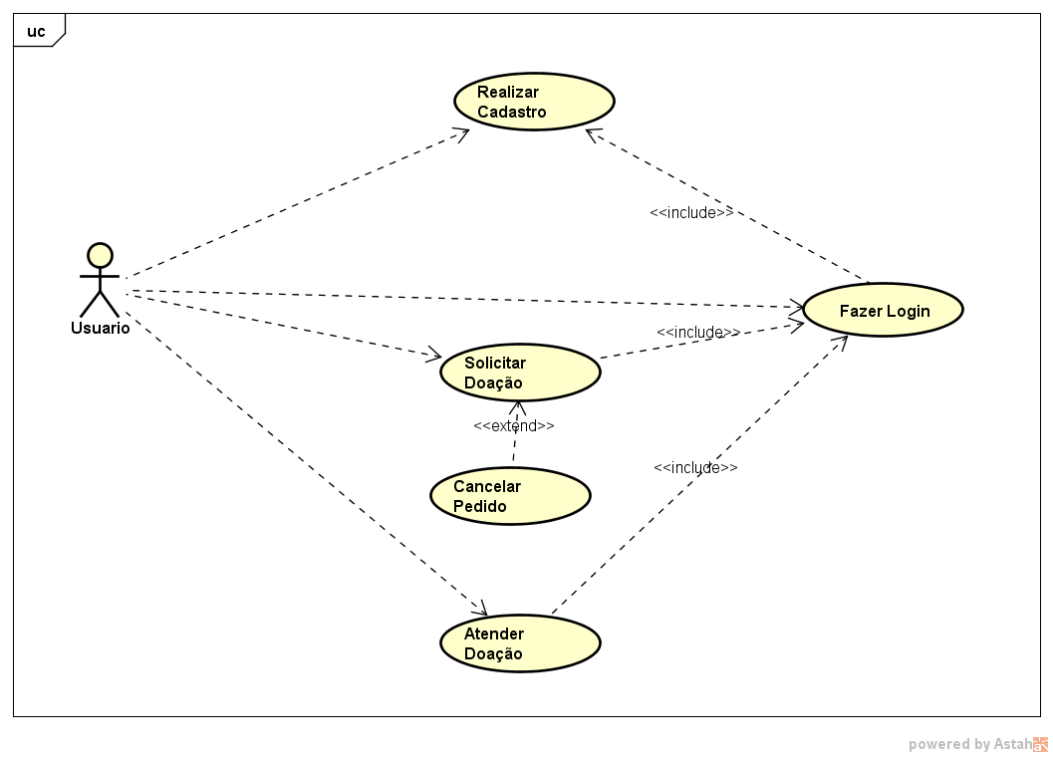

## Especificação de caso de uso

|  |  |
| --- | --- |
| **Nome do caso de uso** | **Fazer Login** |
| **Ator Principal** | Usuário |
| **Atores Secundários** |  |
| **Resumo** | Descreve etapas para usuário realizar o login no aplicativo. |
| **Pré-condição** | Necessário possuir cadastro na plataforma |
| **Pós-condição** |  |
| **Ações do ator** | **Ações do sistema** |
| 1. Informa dados de login (CPF e senha) |  |
|  | 1. Valida os dados |
|  | 1. Aprova ou bloquei o acesso. |
| **Restrições e validações** | 1. Para fazer login o usuário deve estar previamente cadastrado. |
| **Fluxo alternativo – Login inválido** | |
| **Ações do ator** | **Ações do sistema** |
|  | 1. Caso as informações inseridas pelo usuário não serem válidas o sistema informa o usuário. |
| 1. Corrige os dados de login ou efetua seu cadastro. |  |
|  | 1. Executa o caso de uso Realizar Cadastro |

|  |  |
| --- | --- |
| **Nome do caso de uso** | **Realizar Cadastro** |
| **Ator Principal** | Usuário |
| **Atores Secundários** |  |
| **Resumo** | Realização do cadastro do usuário no sistema. |
| **Pré-condição** | Possuir CPF |
| **Ações do ator** | **Ações do sistema** |
| 1. Solicita seu cadastro no sistema. |  |
| 1. Informa seus dados para cadastro. |  |
|  | 1. Verifica dados informados. |
| 1. Confirma cadastro |  |
|  | 1. Confirma cadastro e libera acesso |
| **Restrições e validações** | 1. Cadastro só é concluído após confirmação via e-mail fornecido pelo usuário. |
| **Fluxo alternativo – Usuário já cadastrado** | |
| **Ações do ator** | **Ações do sistema** |
|  | 1. Informa que o usuário já está cadastrado |
|  | 1. Redireciona para tela de Login. |
| **Nome do caso de uso** | **Alterar Cadastro** |
| **Ator Principal** | Usuário |
| **Atores Secundários** |  |
| **Resumo** | Alteração de dados cadastrais do usuário |
| **Pré-condição** | Possuir cadastro no aplicativo |
| **Pós-condição** |  |
| **Ações do ator** | **Ações do sistema** |
| 1. Realiza Login no aplicativo |  |
| 1. Solicita alteração de dados. |  |
|  | 1. Abre a tela para alteração. |
| 1. Altera as informações que desejar |  |
| 1. Salva as alterações |  |
|  | 1. Conclui a alteração de dados. |
| **Restrições e validações** | 1. Dados como CPF não podem ser alterados. |

|  |  |
| --- | --- |
| **Nome do caso de uso** | **Solicitar Doação** |
| **Ator Principal** | Usuário |
| **Resumo** | Usuário faz a solicitação da doação |
| **Pré-condição** | Ter cadastro no sistema e estar logado e não ter mais que 2 solicitações em aberto |
| **Pós-condição** |  |
| **Ações do ator** | **Ações do sistema** |
| 1. Informa o que precisa de doação |  |
|  | 1. Salva a solicitação |
| 1. Visualiza sua solicitação |  |
|  | 1. Publica a solicitação no feed |

|  |  |
| --- | --- |
| **Nome do caso de uso** | **Atender Doação** |
| **Ator Principal** | Usuário |
| **Resumo** | Usuário seleciona doação no feed e aceita contribuir |
| **Pré-condição** | Ter cadastro no sistema e estar logado |
| **Pós-condição** |  |
| **Ações do ator** | **Ações do sistema** |
| 1. Seleciona a Doação que quer ajudar |  |
| 1. Envia mensagens para quem solicitou |  |
|  | 1. Salva a mensagem |
| 1. Confirma a doação |  |
|  | 1. Finaliza a solicitação |

## Classe

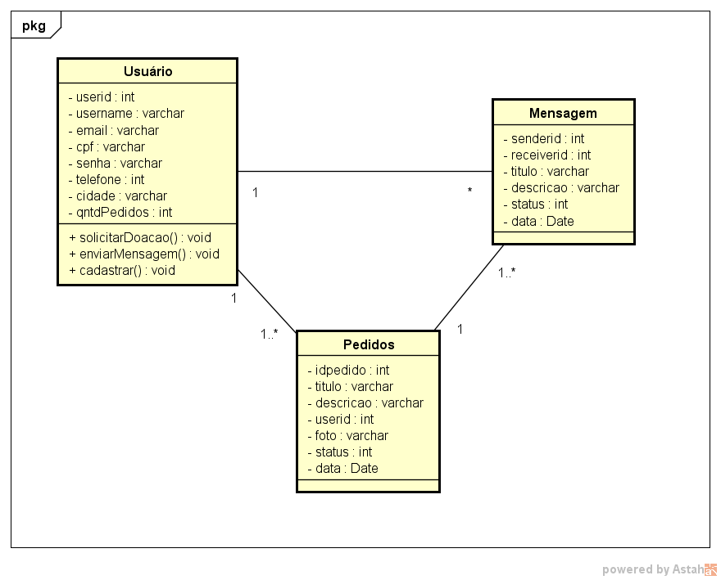

## Sequência

